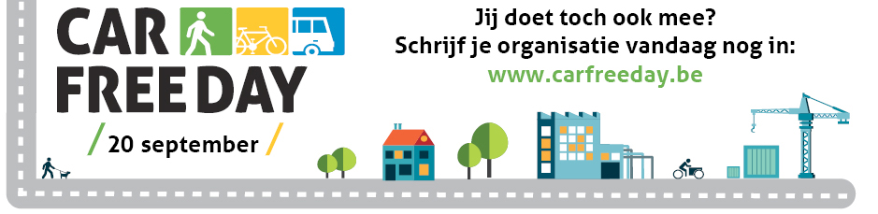

Beste collega,

Op donderdag 20 september is het Car Free Day, een jaarlijkse actiedag van Taxistop in het kader van de Week van de Mobiliteit. Werknemers uit heel Vlaanderen doen die dag extra hun best om de wagen aan de kant te laten staan en op een duurzame manier te pendelen.

Uiteraard doet ook [NAAM WERKGEVER] mee. Wij investeren graag in een duurzame bedrijfsmobiliteit, zowel voor het leefmilieu als voor het welzijn van al onze werknemers. Kom dus op Car Free Day eens met de fiets, trein of bus naar het werk. Spreek af met collega’s om te carpoolen of werk een dagje thuis.

Kom je op 20 september op een duurzame manier naar het werk? Dan stelt [NAAM WERKGEVER] daar ook graag een mooie beloning tegenover. Op 20 september kan je genieten van [UITLEG ACTIE] als je [VOORWAARDEN DEELNAME ACTIE].

Heb je nog vragen over onze Car Free Day?
Neem dan contact op met [NAAM CONTACTPERSOON], [TELEFOONNUMMER], [xxx@yyy.be].
Of surf naar [LINK NAAR INFO OP INTRANET].

Ook op de website (www.carfreeday.be) en Facebookpagina van Car Free Day zelf vind je nog heel wat tips om je duurzaam te verplaatsen.

Samen maken we er een prachtige en duurzame Car Free Day van!

